Nom et groupe : DE TYPE

PFR : Selle d’équitation en fibres végétales

Validé | Non validé

Document d’étape N° 2.2 : Segmentation du marché du PFR

La rédaction de ce document consiste à retranscrire de manière formalisée l’application à votre PFR de concepts relatifs au thème désigné par le titre.
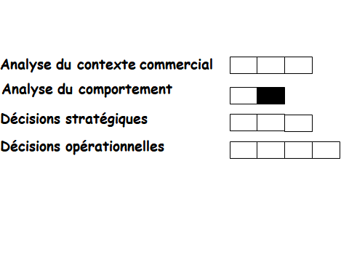

Consignes pour valider les compétences suivantes
Concevoir une segmentation pertinente
Placer la DT et les NCA et NCR
Identifier un attribut saillant pour chaque segment

Appliquez le schéma ci-dessous à votre PFR
Quantifiez le nombre de consommateurs dans chaque segment

Avant de remettre ce document, vérifier que :

- Sa présentation est très soignée (pas d’éléments manuscrits sauf autorisation),
- Les fautes d’orthographe et de syntaxe sont inexistantes
- Le rappel de la définition des CP, NCA et NCR n’est pas oublié, il est en cohérence avec le contenu de votre DE
- Les attributs saillants sont précisés.

En l’absence d’un de ces éléments le document ne sera pas lu.

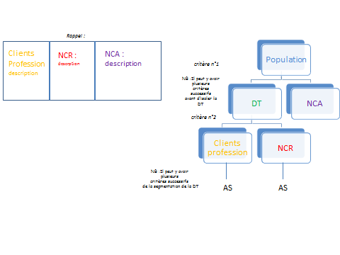

Critère 2 : pratiquer régulièrement l’équitation
Critère 1 : améliorer son confort

